Режим работы

комнаты социально-бытовой адаптации

понедельник 9.00 – 18.00

вторник-пятница 9.00 – 17.00

перерыв 13.00 – 14.00

выходной суббота, воскресенье

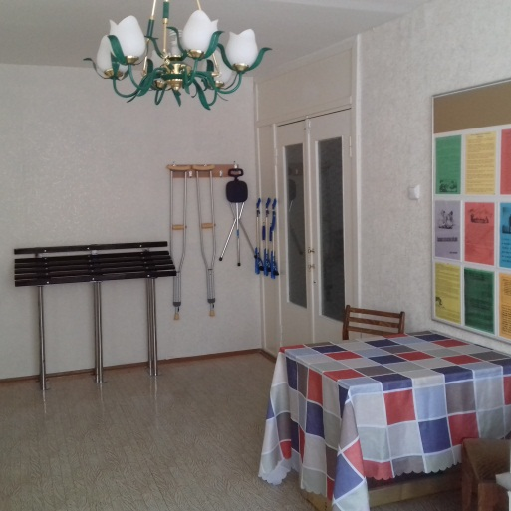

# Мы находимся по адресу:

# г. Кодинск,

# пр. Ленинского Комсомола, д.5, кв.39.

# тел. 7-02-96

# заведующий отделением

# 

# 7-07-50

# специалисты отделения

В комнате социально- бытовой адаптации пожилые люди, инвалиды, лица с ОВЗ научатся проявлять активность разного рода, как физическую, так и культурную, общественную в соответствии со степенью выраженности нарушений жизнедеятельности.

Для них предусмотрены занятия досуговой деятельностью - адаптивная гимнастика, настольные игры, упражнения для преодоления когнитивного дефицита, коммуникативных барьеров.

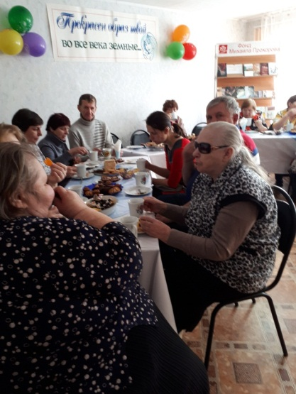

Занятия помогут расширить репертуар жизненных установок личности для адаптации к изменяющимся условиям жизни и сформировать устойчивую мотивацию на здоровье, побуждающую к активной жизни в любом возрасте.

***Краевое государственное бюджетное учреждение социального обслуживания***

***«КОМПЛЕКСНЫЙ ЦЕНТР СОЦИАЛЬНОГО ОБСЛУЖИВАНИЯ НАСЕЛЕНИЯ «КЕЖЕМСКИЙ»***





Школа родственного ухода

# г. Кодинск

# 2020 г.

В Школе будут проводиться как теоретические, так и практические занятия, индивидуальные и групповые.

В программе Школы занятия по темам:

– психологические особенности пожилого возраста;

– общение с гражданами пожилого возраста;

– социально-медицинские проблемы граждан пожилого возраста;

– основы рационального питания граждан пожилого возраста;

– гимнастика;



– методы контроля за изменениями состояния здоровья граждан пожилого возраста;

– принципы общего ухода;

– основные болезни, их профилактика (гипертония, криз, сахарный

диабет, бронхиальная астма, инфаркт, стенокардия, кровотечение и т.д.);

– основы реабилитации при различных функциональных нарушениях;

– профилактика стрессов;

– простейшие медицинские манипуляции в домашних условиях;

– оказание первой доврачебной помощи. 

Проведение занятий планируется на базе Комнаты социально - бытовой адаптации, оборудованной различными вспомогательными средствами, адаптационным оборудованием, ТСР.

 

Пожилые люди, инвалиды, лица с ОВЗ получат уникальную возможность научиться самостоятельно жить, опираясь на свои сохранные функции и получать позитивные эмоции от жизни.

С течением возраста или в связи с серьезным заболеванием наши близкие люди часто утрачивают способность самостоятельно себя обслуживать.

Школа родственного ухода предусматривает занятия по обучению родственников и специалистов осуществлению ухода за маломобильными гражданами на дому, в том числе с использованием технических средств реабилитации.

Полученные в Школе знания и умения помогут улучшить качество жизни пожилых, инвалидов и лиц с ограниченными возможностями здоровья;

- нуждающиеся получат помощь в социальной адаптации с учетом их возрастных и физиологических особенностей в привычной домашней обстановке, в окружении родственников и близких людей;

- помогут снизить риск развития осложнений;

– в семье сохранится благоприятная психологическая обстановка, снизится уровень нервно-психической напряженности;

- стимулирование собственной активности у граждан пожилого возраста и инвалидов с помощью социально-психологической поддержки;

- обеспечит возможность реинтеграции в социальную и общественную жизнь в виде досуговой деятельности.